夢舞大橋道路上における磁気マーカー埋設工事のお知らせ

平素は格別のご高配を賜り誠にありがとうございます。
この度、大阪市高速電気軌道株式会社は、舞洲から夢洲の公道で2025年日本国際博覧会を見据えた自動運転車両を用いた実証実験、並びに2025年日本国際博覧会期間中に自動運転車両を用いた旅客輸送を実施致します。
それに伴い、夢舞大橋道路上に自動運転走行のための磁気マーカーの埋設工事を下記のとおり実施する予定です。工事においては、作業時間中、磁気マーカー埋設車線を規制させていただくことなります。
速やかに作業を実施致しますので、何卒ご理解、ご了承賜りたく宜しくお願い申し上げます。
工事中お気づきの点がございましたら、工事に関するお問い合わせ先までご連絡を頂けますよう、宜しくお願い申し上げます。

記

１．施工会社（お問合せ先）
（発注者）大阪市高速電気軌道株式会社
監 督 員：淺山 貴広 ０９０－９８４４－０６３８
（受注者）株式会社NIPPO
現場責任者：中谷 和彦 ０８０－４１２２－３６７６

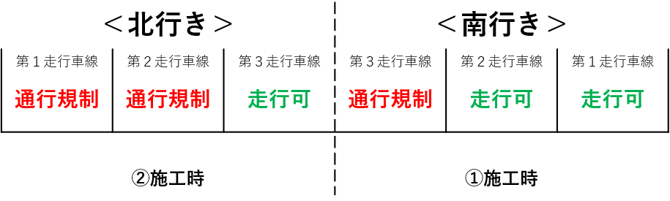
２．施工予定日時及び場所
- 令和6年2月11日（日） 9時～17時
令和6年2月12日（月・祝） 9時～17時
令和6年2月18日（日） 9時～17時
  - 予備日：2月23日（金・祝） 9時～17時
2月25日（日） 9時～17時
3月 3 日（日） 9時～17時

夢舞大橋 南行きルート＋北行きルート
②
北行き第１・2走行車線を規制し、
第2走行車線の施工が終了次第、
第2走行車線を開放して施工します
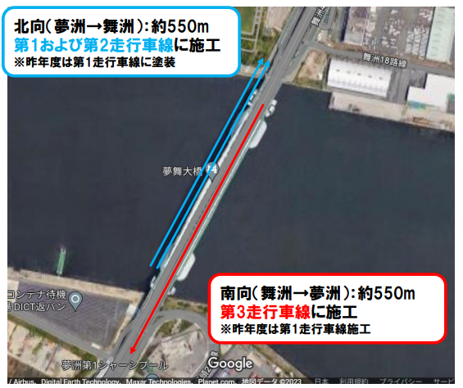
磁気マーカー施工場所
夢舞大橋
南行き 第3走行車線…①
北行き：第1および第2走行車線…②

北行き
①
南行き第3走行車線を規制し、施工します
南行き

